**MATEMATIKA, 2. RAZRED 16.12.2020**

**NARAVNA ŠTEVILA DO 5 – ŠTEVILO 5**

**PREŠTEJ, KOLIKO KONJIČKOV VIDIŠ. OBKROŽI PRAVO ŠTEVILKO. POBARVAJ KONJIČKE.**

**4 2 5 3 1**

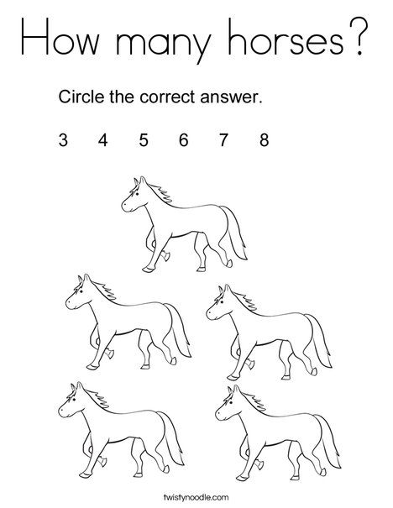

**PREŠTEJ, KOLIKO SNEŽINK VIDIŠ. OBKROŽI PRAVO ŠTEVILKO.**

**1 4 3 2 5**

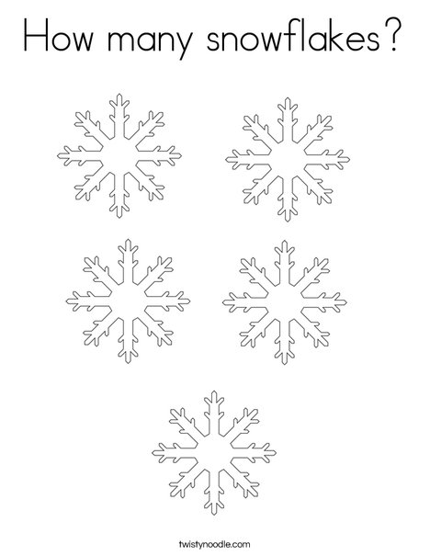

**PREŠTEJ IN POVEŽI S PRAVO ŠTEVILKO**



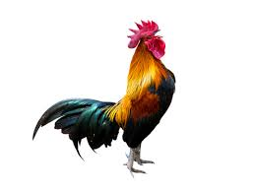  **4**

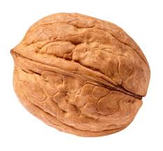 **1**

 **2**

 **3**  **5**

**PREŠTEJ IN ZAPIŠI ŠTEVILKO**

  

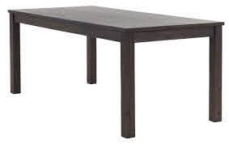

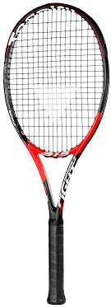    

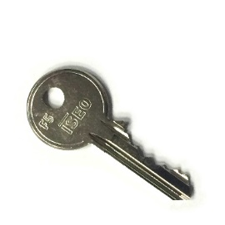  



** **



**NARIŠI TOLIKO PREDMETOV, KOT ZAHTEVA ŠTEVILKA**

4 2 5

5 3 5

ŠTEJ DO 5.

